**2021**

Afspraken als uitvoering van het Convenant Wonen 2020-2025

# **Inleiding**

Onlangs hebben de gemeente Tilburg, de corporaties TBV Wonen, Tiwos en WonenBreburg samen met de gezamenlijke huurdersbelangenorganisaties een nieuw Convenant Wonen getekend. Het convenant beschrijft op hoofdlijnen welke resultaten we de komende vijf jaar willen behalen. Het is een afsprakenkader en dient als fundament voor de jaarlijkse prestatieafspraken, die we samen maken.

Op basis van het convenant maken we elk jaar met elkaar prestatieafspraken. Hierbij spreken we concrete volkshuisvestelijke doelen af voor het opvolgende jaar, rekening houdend met de impact van de veranderende wereld om ons heen.

In dit document zijn de prestatieafspraken voor het jaar 2021 opgenomen. Zo zetten we ons komend jaar gezamenlijk in voor Tilburg en bouwen verder aan de duurzame, inclusieve en ongedeelde stad, die voorbereid is op de toekomst.

# 

# **Betaalbaar en beschikbaar**

Alle uitdagingen in het convenant vragen om solide plannen voor uitbreiding van de sociale voorraad in onze wijken. Dit is een grote en urgente opgave. De convenantpartners zetten zich in 2021 om zowel kwantitatief als kwalitatief tegemoet te komen aan de huisvestingsvraag van Tilburgers gespreid over de stad en in de dorpen.

**Omvang en samenstelling van de sociale voorraad 2021**

* De corporaties realiseren in 2021 362 nieuwe woningen, waarvan 1 door transformatie. Netto groeit de voorraad naar verwachting met 301 woningen. Dit is weergegeven in figuur 2.1.
* Via het huurbeleid wordt geborgd dat de samenstelling van de voorraad in prijs voldoet aan de afgesproken bandbreedtes (figuur 2.2)
* De taskforce rondt de zoektocht naar een locatie voor flexwonen af met besluitvorming in de stuurgroep ‎convenant Wonen. ‎
* Na nieuwbouw resteert een planvoorraad van ten minste 1.100 woningen. De Taskforce krijgt de opdracht om deze planvoorraad op peil te houden

‎

**Figuur 2.1 Ontwikkeling netto groei zelfstandige sociale huurwoningen corporaties gezamenlijk**

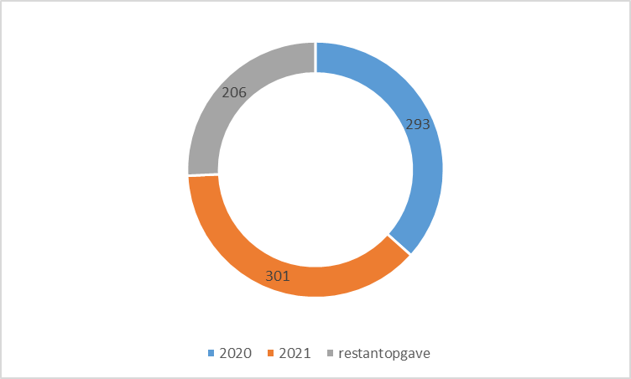

In deze figuur is weergeven welke netto groei in 2020 is gerealiseerd, welke toevoegingen in 2021 worden verwacht en wat de restantopgave is om de afspraak uit het convenant te realiseren.

**Figuur 2.2 Samenstelling sociale voorraad corporaties eind 2021**



In bijlage 2 is per corporatie inzicht gegeven in de ontwikkeling van de woningvoorraad. Deze voldoet eind 2021 voor de drie corporaties aan de afgesproken bandbreedtes in het convenant.

**Studentenhuisvesting**

* We geven uitvoering aan de afspraken in het nog vast te stellen Convenant Studentenhuisvesting.

**Gebiedsgerichte uitwerking**

* We werken de opgave om de leefbaarheid in kwetsbare buurten en wijken met veel corporatiebezit te verbeteren op wijkniveau uit om op basis daarvan aanvullende afspraken te maken die inhoudelijk richting geven aan de nieuwbouw- en transformatieopgave tot 2025 en de opdracht aan de Taskforce.
* De Taskforce stelt een acquisitieplan op voor huisvestingsmogelijkheden voor bijzondere ‎doelgroepen in sterkere buurten en wijken.
* In 2021 dragen we op basis van de doelen uit dit convenant bij aan de PACT-aanpak, bijvoorbeeld aan een stedenbouwkundige gebieds- en verdichtingsvisie voor Tilburg Noord.

**Woonlasten**

* Bij inkomensafhankelijke huurverhoging en wanneer de meeropbrengst hiervan buiten de huursom wordt gehouden, dan wordt de meeropbrengst benut voor investeringen in het kader van deze prestatieafspraken.
* Wanneer er sprake is van een mismatch tussen woonlasten en inkomen, leveren we individueel maatwerk. In het Convenant Wonen zijn de afspraken en kaders opgenomen.

**Monitor**

* We beoordelen het effect van onze afspraken voor woningzoekenden op basis van de monitor van WiZ.

# 

# **Zelfredzaam en leefbaar**

## **Samenwerking met zorg en welzijn bij huisvesting**

* Samen met zorg- en welzijnspartners geven we uitvoering aan de uitvoeringsagenda voor 2021 (output van de samenwerkingstafel).
* In het traject 'Weer thuis!'‎ voeren de corporaties, gemeenten en ‎zorgaanbieders in de regio Hart van Brabant de afspraken uit die in 2020 zijn vastgelegd in het Uitstroomconvenant. In 2021 maken we een start met het regionale matchingspunt en werken we samen aan de uitwerkingsopgaven. Doel is om de uitstroom uit voorzieningen en de leefbaarheid in de wijken te verbeteren (output is een Uitstroomconvenant en een Matchingstafel).
* Met de GGZ, de toegang en het Zorg en Veiligheidshuis maken we afspraken over maatregelen bij overlast en de rol die alle partijen daarin op zich nemen. De verantwoordelijkheid voor omwonenden en hoe op te schalen bij incidenten zijn opgenomen in deze afspraken.
* Sommige situaties vragen om snel handelen. We zetten daarom in op een efficiënte afhandeling van meldingen van zorg en overlast bij onder andere de Toegang.

## **Huisvesting bijzondere doelgroepen**

* We maken als verdieping op de gebiedsgerichte uitwerking van de opgave voor de twee wijken een concrete analyse van de huisvesting van bijzondere doelgroepen. We brengen het woonaanbod en voorzieningenniveau van de twee wijken in kaart, onderzoeken welke match we kunnen maken met bijzondere doelgroepen en welke aanvullende acties nog nodig zijn.
* We starten met de realisatie van twee projecten, een voor ‎Gemengd wonen en een voor Prikkelarm wonen. Voor beide concepten werken we een zorg- en beheerconcept uit. Zo verkennen we ook nieuwe manieren van financiering van zorg. Ook bij een bestaande locatie (Schutsboomhof) verkennen we nieuwe manieren van financiering van zorg.
* Op basis van de pilots voor spoedzoekers uitgevoerd door de drie corporaties, werken we een voorstel uit voor permanente en/of tijdelijke woonvormen voor deze doelgroep.
* De corporaties huisvesten statushouders en ex-AMV’ers . De gemeente zorgt voor de juiste begeleiding van de statushouders, zodat een goede integratie mogelijk is. We monitoren de afspraken die zijn gemaakt in de tripartite overeenkomst voor de ex-AMV’ers.

## **De impact van vergrijzing**

* Binnen de regio Midden-Brabant experimenteren WonenBreburg. Leystromen en Tiwos met doorstroommogelijkheden. TBV Wonen start in 2021 met en pilot voor regulier doorstromingsbeleid en specifiek maatwerk voor doelgroep ouderen. Ervaringen en bevindingen uit de pilots worden in 2021 uitgewisseld.
* We onderzoeken de vraag en het aanbod aan geschikte woningen en woonvormen voor ouderen binnen elke wijk. We maken voor 2 wijken in 2021 een analyse, als verdieping op de gebiedsgerichte uitwerking van de opgave in de betreffende wijken in 2021. De eerste wijk die we oppakken is Tilburg Noord. Deze analyses leiden tot een concreet actieplan voor beide wijken.

**Leefbaar**  
De corporaties zetten zich op verschillende manieren in voor de leefbaarheid van de wijken en dorpen in Tilburg. We gaan gebiedsgericht aan de slag in verschillende samenstellingen. In onderstaande tabel is de financiële investering per corporatie weergegeven. De gemeente stemt in met de hierin opgenomen leefbaarheidsbedragen.  
  
**Tabel 3.1 Overzicht begrote uitgaven 2021 aan leefbaarheid per corporatie**

|  |  |  |  |  |
| --- | --- | --- | --- | --- |
|  | **WonenBreburg** | **Tiwos** | **TBV Wonen** | |
| Uitgaven leefbaarheid | € 265.456 | € 283.000 | € 170.000 | |
| Personeel | € 1.423.779 | € 917.000 | € 934.000 | |
| Totaal | € 1.689.235 | € 1.200.000 | € 1.104.000 | |
| Totaal per VHE* | € 103 | € 164 | € 147 | |
| *\* het totaalbedrag gedeeld door het aantal zelfstandige DAEB woningen (oftewel het aantal sociale huurwoningen van Tiwos (7.305), WonenBreburg (16.356) en TBV Wonen (7.491)* | | | | |
| *(**)= WonenBreburg, heeft nog geen definitieve begroting voor 2021 beschikbaar. In bovenstaande tabel zijn de bedragen opgenomen uit de conceptbegroting van 2021.* | | | | |

Bovengenoemde bedragen zijn exclusief de investering van de corporaties in de PACT-wijken. Zo investeert WonenBreburg in 2021 € 430.000 aan het programma PACT Tilburg Noord en zet TBV Wonen intensief in op dubbele duurzaamheid in de Kruidenbuurt.

## **Veiligheid**

## We zoeken in 2021 samen naar juridische mogelijkheden om onrechtmatig gebruik van sociale ‎huurwoningen tegen te gaan. Om op veilige en betrouwbare wijze gegevens te kunnen uitwisselen maken we concrete afspraken, die we vastleggen in een overeenkomst tussen betrokken partijen. ‎

* De gemeente en WonenBreburg onderzoeken samen of het concept ‘Buurtgezinnen’ kan bijdragen aan het voorkomen dat problemen in een gezin verergeren. Streven is de opzet van een proeftuin Buurtgezinnen in Tilburg Noord in 2021. Bij positieve resultaten kan de samenwerking worden uitgebreid naar de andere corporaties en andere delen van de stad.

# 

# **Duurzaam**

**Nieuwbouw**  
Voor 2021 staat bijna de helft van de afgesproken nieuwbouw voor deze convenant periode op de planning. Bij de nieuwbouw is lage temperatuur verwarming het uitgangspunt voor het ‎‎‎verwarmen van de woning.

**Tabel 4.1 Totaaloverzicht geplande op te leveren nieuwbouw 2021**

|  |  |  |  |  |
| --- | --- | --- | --- | --- |
| Totaaloverzicht duurzame nieuwbouw 2021 | | | | |
|  | WonenBreburg | TBV Wonen | Tiwos | **Totaal** |
| Energieneutraal (EPC = 0) | 9 | 264 | 88 | **361** |
| conform bouwbesluit 2020 |
| Energieleverend / NOM (EPC < 0) |  |  |  | **0** |
| Niet energieneutraal / leverend |  |  | 1 | **1** |
| **Totaal** | **9** | **264** | **89** | **362** |

Het uitgangspunt om nieuwbouwdaken optimaal in te zetten voor het opwekken van zonne-energie wordt eind 2020 verder uitgewerkt en toegepast op de nieuwbouw in 2021. In de monitor zal inzichtelijk gemaakt worden hoeveel extra zonnepanelen dit heeft opgeleverd.

**Bestaande voorraad**

In lijn met de routekaarten van iedere corporatie richting CO₂-neutraal worden woningen geïsoleerd en indien redelijkerwijs mogelijk van het aardgas ‎afgehaald. Verwarming op midden temperatuur is hierbij het uitgangspunt. Vooralsnog sturen we op het terugdringen van slechte energie labels, totdat we een beter instrument hebben om te sturen op CO₂-uitstoot.

**Tabel 4.2 Aantal te verduurzamen corporatiewoningen in 2021**

|  |  |  |  |  |
| --- | --- | --- | --- | --- |
|  | WonenBreburg | TBV wonen | Tiwos | Totaal |
| Aantal aangepakte woningen | **267** | **333** | **472** | **1072** |
| *Waarvan slechte energielabels* | *39* | *22* | *200* | *261* |
| Waarvan aardgasloos | 267 | 222* |  | 489 |

*plus 93 hybride warmtepompen en een onbekend aantal woningen waar kookgas verwijderd wordt bij mutatie of op verzoek

Naast het reduceren van het energieverbruik zetten we ook in op het duurzaam opwekken van elektriciteit op daken. Eind 2020 vindt een verkenning plaats voor de Kruidenbuurt naar het opzetten van een wijkenergiebedrijf om de daken in de wijk optimaal te benutten voor het plaatsen van zonnepanelen. Deze wijk zou in 2021 kunnen dienen als pilot voor andere wijken.

**Tabel 4.3 Aantal te realiseren zonnepanelen in 2021**

|  |  |  |  |  |
| --- | --- | --- | --- | --- |
| Aantallen zonnepanelen aan te brengen in 2021 | | | | |
|  | WonenBreburg | TBV Wonen | Tiwos | **Totaal** |
| Aantal zonnepanelen | 1.400* | 1.200** | 1.800** | **4.400** |

* exclusief nieuwbouw, inclusief renovatie   
**exclusief nieuwbouw en renovatie

**Bewonersbewustzijn en –gedrag**

De corporaties geven bij de verduurzamingsprojecten specifieke voorlichting aan bewoners van de groot onderhoudsprojecten. De pilot energiecoaches met Energiebox is in september 2020 gestart en wordt in 2021 geëvalueerd. Bij een positieve evaluatie wordt deze breder uitgerold waarbij nadere afspraken worden gemaakt over de rol van corporaties.

**Energietransitie**

* De gemeente realiseert in 2021 in samenwerking met de overige convenant partners, een ‎‎‎Transitievisie Warmte voor Tilburg conform het Klimaatakkoord. ‎
* Convenantpartners werken samen in het ‘Driehoeksoverleg’ met Ennatuurlijk en de gemeente ‎Breda ‎‎en onderzoeken of er afspraken gemaakt kunnen worden om zowel huurwoningen ‎als ‎particulieren ‎‎woningen aan te sluiten op het Amer warmtenetwerk via een wijkgerichte aanpak. ‎Concreet wordt in 2021 de Jagersbuurt gestart met de voorbereiding van aansluiting op het warmtenet in 2022.
* De gemeente verkent eind 2020/begin 2021 samen met de corporaties of de Kruidenbuurt kan worden ingediend wanneer de landelijke overheid een nieuwe subsidieronde voor het Programma Aardgasvrije Wijken (PAW) instelt.
* De gemeente heeft een budget van € 6 miljoen beschikbaar gesteld voor de Stimuleringslening voor verduurzaming van woningen van particuliere eigenaren.
* De gemeente heeft een budget van € 10 miljoen beschikbaar gesteld voor de aanschaf van zonnepanelen voor eigenaren van particuliere koopwoningen.
* De Subsidieregeling energiebesparing sociale huurwoningen 2015-2020 loopt af per 31 maart 2021. Gemeente en corporaties kijken eind 2020 samen naar de onrendabele top van de investeringen in de labelverbeteringen van huurwoningen om te bezien of voortzetting van de subsidieregeling gewenst is en in welke vorm.
* Eind 2020 overleggen we samen over het aanvragen van subsidie voor de tweede ronde van de RRE subsidie in 2021.
* De gemeente realiseert het project ‘Zon op bedrijfsdak’ in nauwe samenwerking met de ondernemersverenigingen. Doel voor 2021 is realisatie van zon-pv op 8 grote bedrijfsdaken. Geraamd wordt dat hierop 25.000 zonnepanelen kunnen worden geplaatst.
* Wijkevoort: de bedrijven die zich op dit nog te ontwikkelen bedrijventerrein gaan vestigen krijgen de plicht dat hun dak maximaal benut wordt voor het opwekken van duurzame energie.

**Circulair bouwen**  
De gemeente heeft het Betonconvenant Brabantstad ondertekend met als doel om het hergebruik ‎van beton te vergroten en de CO₂-uitstoot van beton te verminderen. Daarnaast is de gemeente aangesloten bij het landelijk ‎netwerk Cirkelstad. In 2021 wordt een plan van aanpak voor de circulaire roadmap gemaakt. De gemeente doet ervaring op in het betonconvenant en Cirkelstad om tot een helder en werkbaar gezamenlijk pad te komen.

Eind 2020 organiseert Cirkelstad in Tilburg een aantal introductiebijeenkomsten waarvoor ook de corporaties zijn uitgenodigd. Deze bijeenkomsten worden gebruikt om duidelijk te krijgen wat 'circulair' betekent voor ‎corporaties en gemeente, hoe daar praktisch mee kan worden omgegaan en welke impact dat ‎heeft op de organisatie en huurders/gebruikers.

‎In ieder geval wordt bij sloop/vervangende nieuwbouw bewust gesloopt en worden materialen zoveel ‎mogelijk hergebruikt.

**Klimaatadaptatie en biodiversiteit**

De convenant partners bepalen in 2021 waar het uitvoeringsprogramma Klimaatadaptatie en biodiversiteit het ‎werkveld ‎van de corporaties raakt en in welke gebieden. Per thema wordt geïnventariseerd ‎welke ‎maatregelen corporaties kunnen nemen ter versterking van het thema. Vervolgens wordt ‎per gebied, ‎afhankelijk van de opgave, afgesproken wat de corporaties bijdragen. ‎

Ondertussen wordt in concrete projecten al samen werk gemaakt van klimaatadaptatie en biodiversiteit, zoals bijvoorbeeld in de Kruidenbuurt.

**Innovatie agenda**

Op de Innovatie-agenda staan voor 2021:

1. Om de energietransitie en klimaatadaptatie mogelijk te maken is een wijkgerichte aanpak noodzakelijk. Dit vraagt van alle stakeholders in de wijk om wederzijds afhankelijk te werken en o.a. plannen en planningen op elkaar af te stemmen. Dit is nieuw en vraagt om procesinnovatie waarmee we in 2021 ervaring gaan opdoen.
2. De pilot Warmtewissel. Doel is om een doorbraak te realiseren door de markt uit te dagen met innovaties te komen m.b.t. de CV gasketel. In 2021 worden bij de Lente-corporaties in Tilburg de eerste test- en pilotwoningen gerealiseerd.
3. Proces-aanpak gespikkeld bezit. Voor gespikkeld bezit ontwikkelen we eind 2020 in het kader van het SMILE project samen een nieuwe proces aanpak die we bij projecten in 2021 gaan toepassen.

De werkgroep verduurzaming kijkt eind 2020 of er voor 2021 nog andere projecten aan de onderzoeks- en innovatie agenda zullen worden toegevoegd om systeemdoorbraken op het terrein van de energietransitie en CO2-neutraliteit te ‎realiseren en om experimenten te doen met circulair, klimaatadaptief en natuur inclusief bouwen. ‎

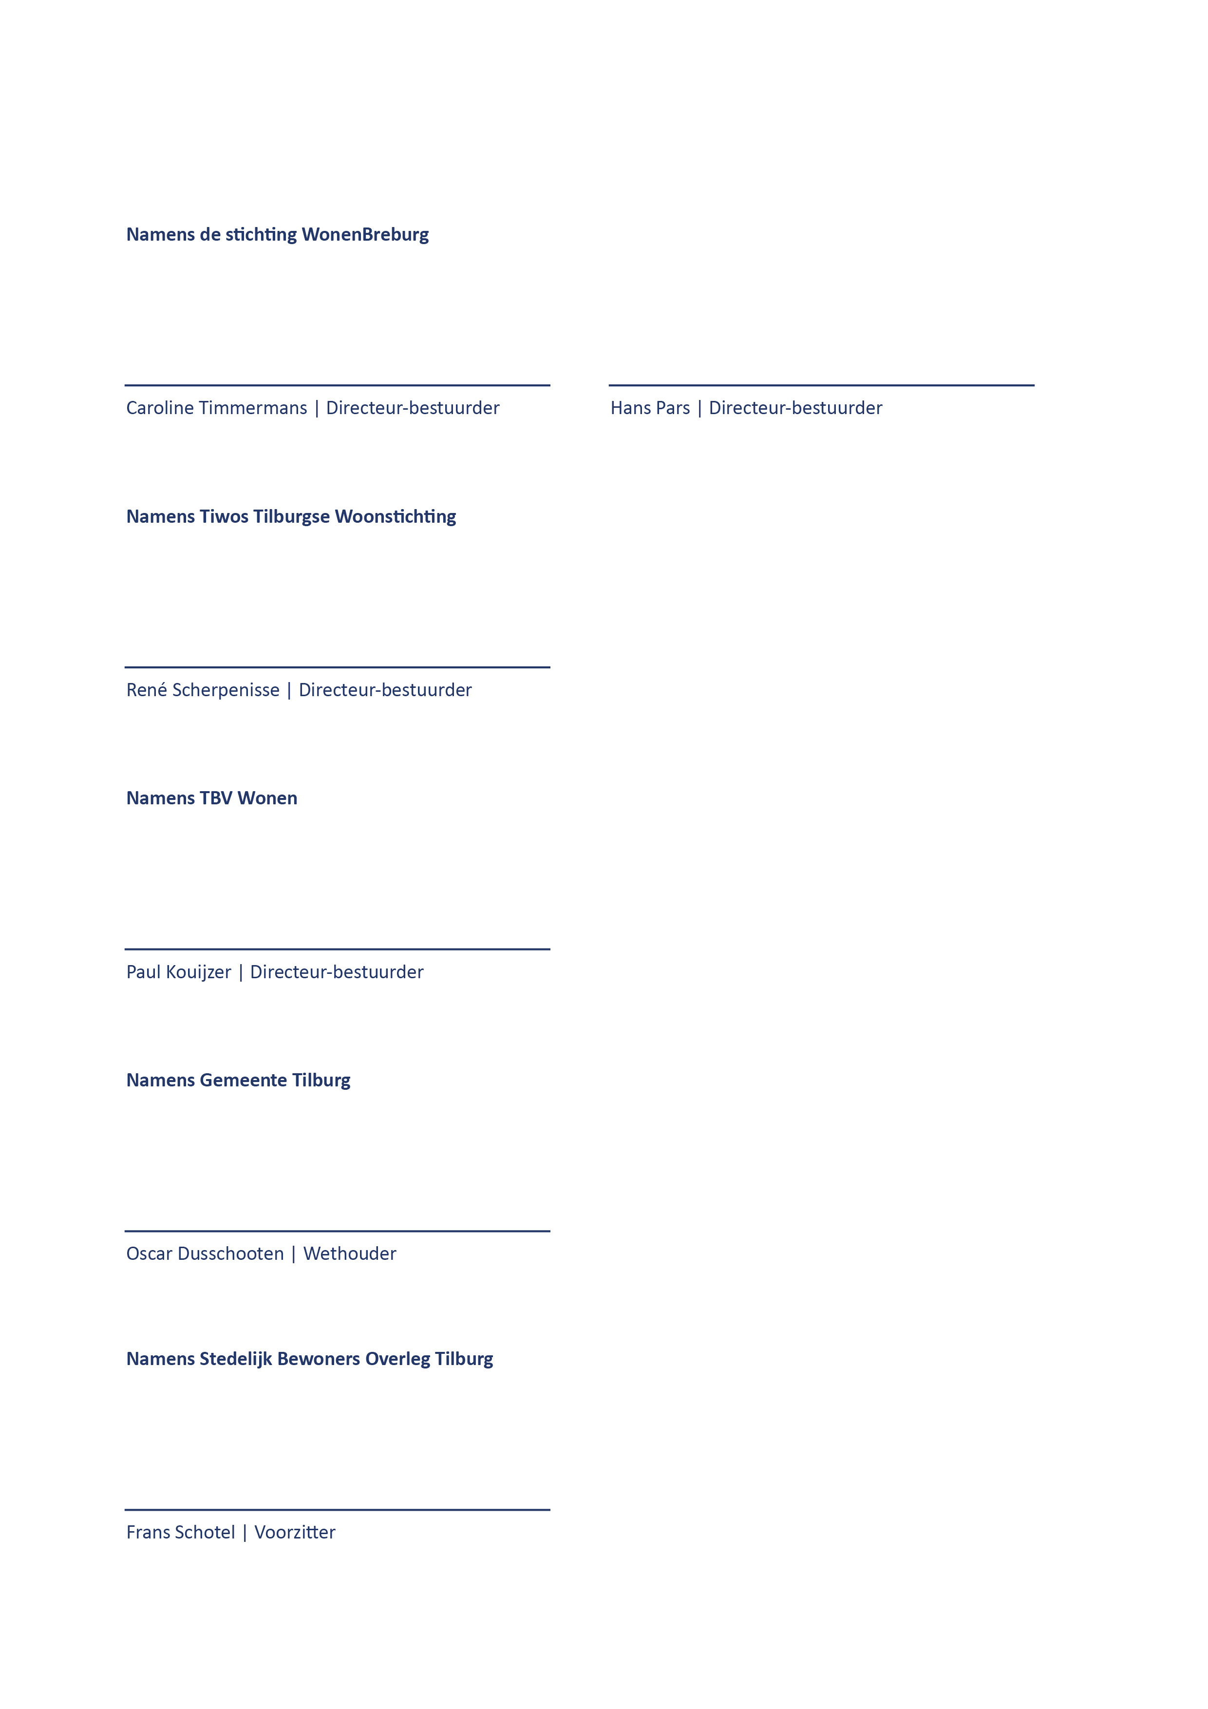

# **Bijlage 1 Jaarcyclus prestatieafspraken**

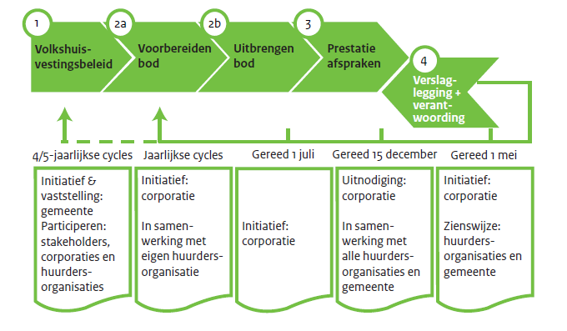

# **Bijlage 2 Prognose voorraad**

**Prognose ontwikkeling zelfstandige sociale huurwoningen in komende vijf jaar**

De voorraadontwikkeling voor 2021 is een concrete afspraak, voor de periode tot 2022-2025 is sprake van een voorgenomen ontwikkeling met de afspraak in 2025 als einddoel.

**Tiwos**



**TBV Wonen**



**WonenBreburg**



**Totaal**



# **Bijlage 3 Nieuwbouwopgaven**

**Nieuwbouwopgave per corporatie**

**Tiwos**



## **TBV Wonen**



## **WonenBreburg**



## **Totaal**

# **Bijlage 4 Energetische verbeteringen**

## **Energetische verbeteringen per corporatie**

|  |  |  |  |  |  |  |
| --- | --- | --- | --- | --- | --- | --- |
| Energetisch te verbeteren sociale huurwoningen 2021 | | | | | | |
|  |  |  | Aantal sociale huurwoningen | | | |
| **project** | Huidige labeling | Label na renovatie | Wonen-  Breburg | TBV Wonen | Tiwos | **Totaal** |
| De Grote Eik | B/C | A |  | 16 |  | **16** |
| Korvelplein (achterterrein) | F/G | A |  | 12 |  | **12** |
| Goudsbloem | D | A |  | 32 |  | **32** |
| Kwendelhof | C/D | A |  | 108 |  | **108** |
| Wandelbos laagbouw | C/D/E | A |  | 54 |  | **54** |
| Merode (deels) | C | n.t.b. |  | 93 |  | **93** |
| Pastoor Verrijtlaan | C/D | n.t.b. |  | 18 |  | **18** |
| Kruidenbuurt | D | A | 80 |  |  | **80** |
| Mozartflat (aandeel eigend. WBB in VvE) | D | A | 126 |  |  | **126** |
| Dakenproject Tilburg Noord | C/D/E | n.t.b. | 61 |  |  | **61** |
| Abdijbuurt egw | C/D/E/F | A |  |  | 70 | **70** |
| Torenbuurt egw | C/D/E/F | A |  |  | 77 | **77** |
| Torenbuurt portiekflats | C/D | B |  |  | 100 | **100** |
| Tuinbouwstraat eo egw | C/D/E/F | A |  |  | 139 | **139** |
| Visserijplein eo egw | C/D | A |  |  | 29 | **29** |
| Van de Coulsterstraat dplx | C/D/E/F | A |  |  | 6 | **6** |
| Afrikaanderstraat egw | C/D/E/F | A |  |  | 31 | **31** |
| Piet Retiefstraat egwn | C/D/E/F | A |  |  | 20 | **20** |
| **Totaal** |  |  | **267** | **333** | **472** | **1072** |

## **Aanbrengen zonnepanelen per corporatie**

|  |  |  |  |  |
| --- | --- | --- | --- | --- |
| Woningen voorzien van zonnepanelen 2021 | | | | |
|  | WonenBreburg | TBV Wonen | Tiwos | **Totaal** |
| Vraaggestuurd | 100 |  | 135 | **235** |
| Bij mutatie |  |  | 125 | **125** |
| Projectmatig | 196 | 150* |  | **346** |
| **Totaal** | **296** | **150** | **260** | **706** |

* exclusief renovatie